广东以色列理工学院 定制马甲资料 （共计500件）

样图:

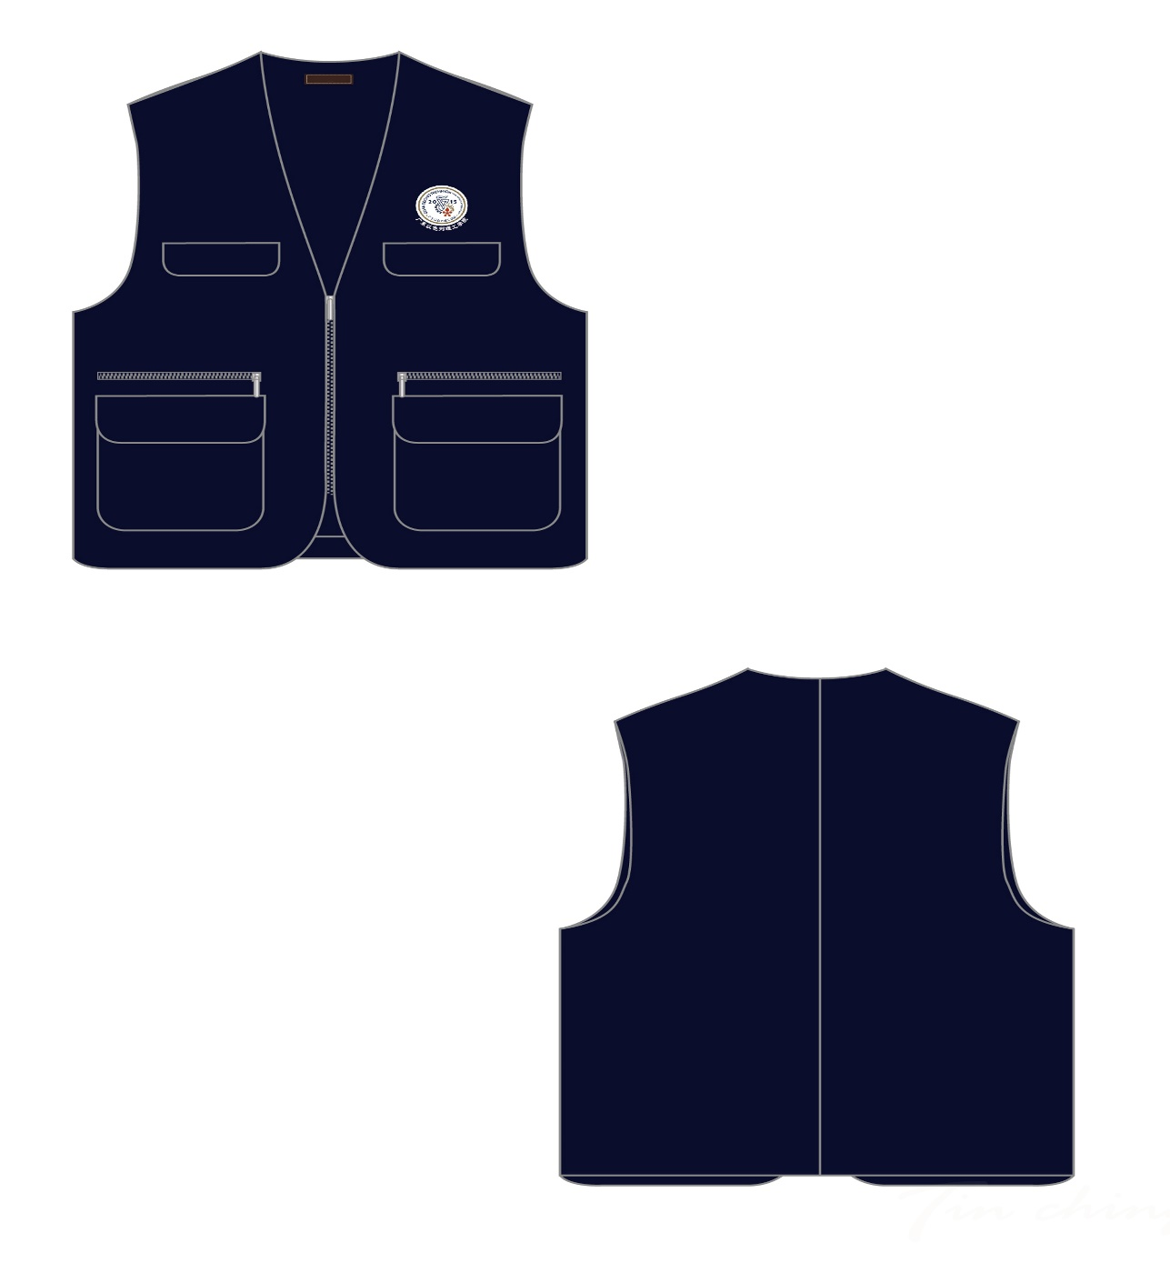

学校LOGO:

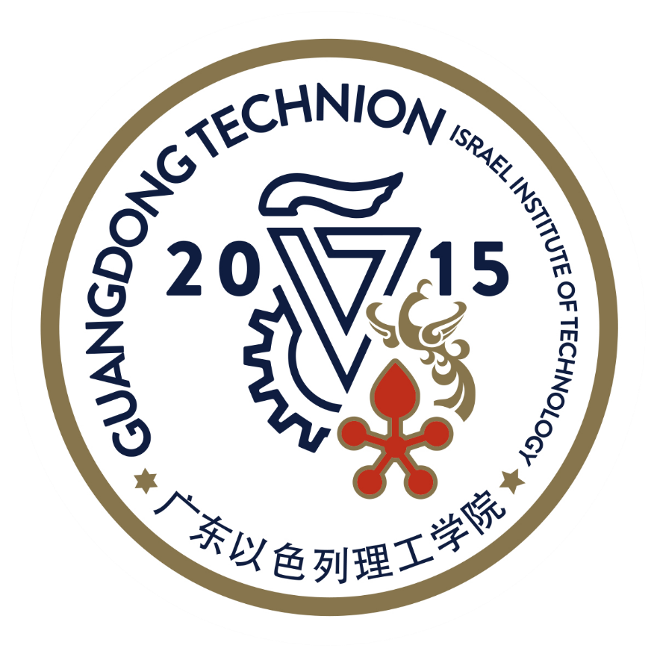

**材质要求**

面料成分：100%聚酯纤维 75D+40D，环保染

面料功能：防水速干 防风保温

面料颜色：深蓝色/黑色（实际颜色待定）

里布成分：100%聚酯纤维 满天星微弹网眼里

里布功能：透气 吸湿 排汗

里布颜色：与面料搭配

学院logo：绣章+印花

*绣章要求：进口机高密度立体织章，斜纹布底，双层毛毡托底，字体图案精细流畅清晰

*印花要求：进口机绿色环保印，字体清晰，品质佳，不易脱落开裂

款式要求：

上口袋*2，单唇袋+袋盖，魔术贴固定

横开袋*2，横开袋+拉链（宽约15cm）

下口袋*2，立体风琴袋+袋盖，魔术贴固定

内口袋*1，与外风琴袋尺寸一致

细节辅料要求：

确保衣服平整美观，方便穿着，轻薄便于携带。

夹圈平整流畅，整件需加布包边，不易变形。

袋盖需加双线车缝固定，不起翘不变形。

需选用正品YKK拉链，确保顺滑不开裂。

对应尺寸及数量：

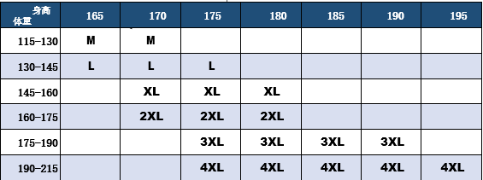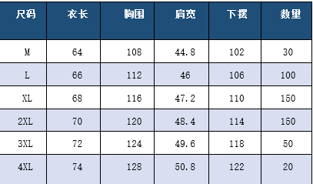

售后服务：若采购人对产品提出问题，如错、损、漏和达不到产品质量要求的，供应商需提供免费退换。